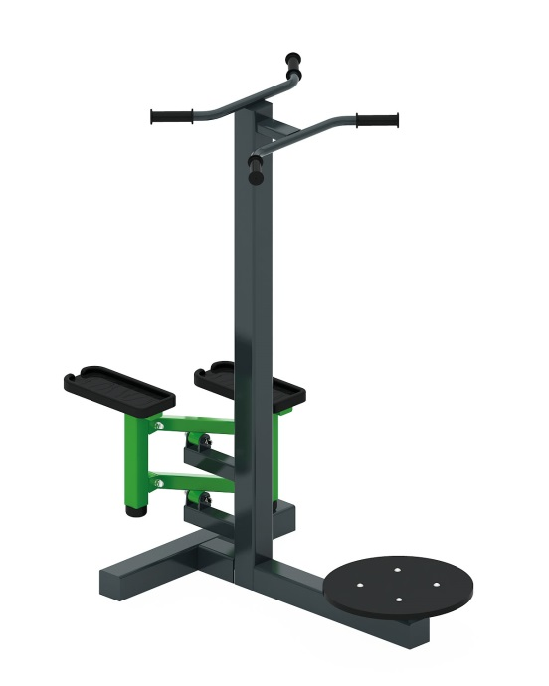 | Тренажер 1765  Размеры не менее: длина – 1200 мм, ширина - 700 мм, высота - 1480 мм.  Тренажёр двойной предназначен для физического развития на улице, имитирует подъем по лестнице, а также предназначен для выполнения вращательных движений нижней части туловища.  Неподвижный каркас тренажера изготовлен из металлической профильной трубы сечением не менее 80x80 мм.  Подвижная часть выполнена из стальной профильной трубы сечением не менее 50x25 мм. Место установки стопы выполнено из пластика, на поверхности ногоступа предусмотрен протектор «волна», который препятствует скольжению.  Горизонтальные тяги выполнены из металлической профильной трубы сечением не менее 40х40 мм.  Ручки из металлической трубы диаметром не менее 26,8 мм. Места обхвата рукой оборудованы резиновыми ручками.  В узлах вращения использованы капролоновые втулки, установленные попарно в буксе, изготовленной из стального круга диаметром не менее 40 мм. Места крепления буксы с капролоновыми втулками изготовлены из стального листа толщиной не менее 5 мм.  Тренажер оборудован прорезиненным диском армированный металлической пластиной, диаметр диска не менее 390 мм, который вращается на двух подшипниках.  Отверстия труб от попадания внутрь влаги и пыли, защищены пластиковыми заглушками.  Металлические элементы окрашены яркими порошковыми красками с предварительной антикоррозийной обработкой. Тренажер оборудован резиновыми демпферами предназначенные для амортизации и защиты металлических частей. Крепеж оцинкован.

